深 圳 大 学 实 验 报 告

课程名称： 算法分析与设计

实验名称： 最大流应用问题

学院： 计算机与软件学院 专业： 软件工程（腾班）

报告人： 王文丽 学号： 2023155011 班级： 腾班

报告人： 施聚加 学号： 2023155018 班级： 腾班

指导教师： 杜智华

实验时间： 2025.6.6----2025.6.18

实验报告提交时间： 2025.6.18

教务处制

实验六 最大流应用问题

一、实验目的：
    - 掌握最大流算法思想。
    - 学会用最大流算法求解应用问题。

二、内容：棒球赛问题

1996 年 9 月 10 日，《旧金山纪事报》的体育版上登载了《巨人队正式告别 NL 西区比赛》一文，宣布了旧金山巨人队输掉比赛的消息。当时，圣地亚哥教士队凭借 80 场胜利暂列西区比赛第一，旧金山巨人队只赢得了 59 场比赛，要想追上圣地亚哥教士队，至少还得再赢 21 场比赛才行。然而，根据赛程安排，巨人队只剩下 20 场比赛没打了，因而彻底与冠军无缘（摘自http://www.matrix67.com/blog/archives/5190）。
有趣的是，报社可能没有发现，其实在两天以前，也就是 1996 年 9 月 8 日，巨人队就已经没有夺冠的可能了。那一天，圣地亚哥教士队还只有 78 场胜利，与洛杉矶道奇队暂时并列第一。此时的巨人队仍然是 59 场胜利，但还有 22 场比赛没打。因而，表面上看起来，巨人队似乎仍有夺冠的可能。然而，根据赛程安排，圣地亚哥教士队和洛杉矶道奇队互相之间还有 7 场比赛要打，其中必有一方会获得至少 4 场胜利，从而拿到 82 胜的总分；即使巨人队剩下的 22 场比赛全胜，也只能得到 81 胜。由此可见，巨人队再怎么努力，也不能获得冠军了。
在美国职业棒球的例行赛中，每个球队都要打 162 场比赛（对手包括但不限于同一分区里的其他队伍，和同一队伍也往往会有多次交手），所胜场数最多者为该分区的冠军；如果有并列第一的情况，则用加赛决出冠军。在比赛过程中，如果我们发现，某支球队无论如何都已经不可能以第一名或者并列第一名的成绩结束比赛，那么这支球队就提前被淘汰了（虽然它还要继续打下去）。从上面的例子中可以看出，发现并且证明一个球队已经告败，有时并不是一件容易的事。
关于这个事情有一个有趣的故事，下面是一段对话：
“看到上周报纸上关于爱因斯坦的那篇文章了吗？……有记者请他算出三角比赛的数学公式。你知道，一支球队赢得了很多剩余的比赛，其他球队则赢这个赢了那个。这个比赛到底有多少种可能性？哪个球队更有优势？”
“他到底知道吗？”
“显然他知道的也不多。上周五他选择道奇队没有选巨人队。”

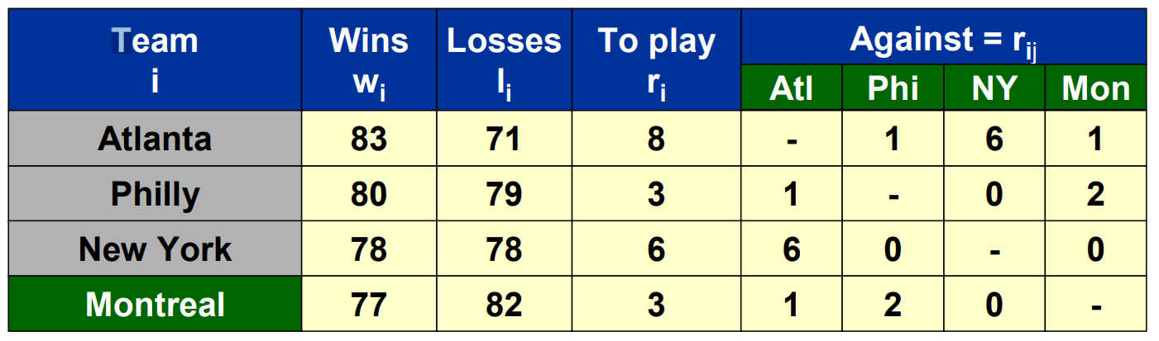
上面的表是四个球队的比赛情况，现在的问题是哪些球队有机会以最多的胜利结束这个赛季？可以看到蒙特利尔队因最多只能取得 80 场胜利而被淘汰，但亚特兰大队已经取得 83 场胜利，蒙特利尔队因为wi + ri < wj 而被淘汰。费城队可以赢83场，但仍然会被淘汰。 。 。如果亚特兰大输掉一场比赛，那么其他球队就会赢一场。所以答案不仅取决于已经赢了多少场比赛，还取决于他们的对手是谁。
请利用最大流算法给出上面这个棒球问题的求解方法。

三、实验要求
1. 解释流网络的构造原理。
2. 解释为什么最大流能解决这个问题。
3．给出上面四个球队的求解结果。
4. 尽可能实验优化的最大流算法。

四、实验过程
1.解释流网络的构造原理
流网络（Flow Network）是一种有向图，用于表示流的传输过程，通常用于解决最大流问题。它由节点和边组成，节点代表资源的存储或传输的地方，边则表示流的路径，并有一定的容量。流网络的构造原理可以从以下几个方面理解：
节点：
源节点（Source）：表示流的起始点，流从这里开始。
汇节点（Sink）：表示流的终点，流最终到达这里。
中间节点（Intermediate nodes）：这些节点位于源节点和汇节点之间，负责流的传递和调度。

边和容量：
每条边都有一个容量（Capacity），表示流动经过这条边时的最大流量。边的容量决定了从一个节点到另一个节点可以通过的流的量。
边的方向决定了流的方向，即流从源节点流向汇节点。
流量：
流量（Flow）是沿着边传递的资源量。流量必须满足流守恒的原则：即每个节点的流入量等于流出量（除了源节点和汇节点）。源节点的流量是正数，汇节点的流量是负数。

流网络的构造步骤：
节点和边的定义：首先，确定系统中的所有节点（源节点、汇节点以及中间节点），并定义各个节点之间的连接关系，指定每条边的方向和容量。
流量的计算：根据流网络的需求，设定每条边的流量。流量要小于等于边的容量，并且要满足流守恒条件。
最大流问题：最大流问题是在给定的流网络中，找出从源节点到汇节点的最大流量。这可以通过不同的算法来实现，如Ford-Fulkerson算法或Edmonds-Karp算法。

算法应用：
在流网络构建完成后，可以使用最大流算法（如Ford-Fulkerson算法）计算出在网络中从源节点到汇节点的最大流量。

网络的扩展：
流网络也可以包含多个源节点和汇节点，或者网络中的边可以有不同的容量。

总结来说，流网络的构造原理是通过建立一个有向图，定义节点和边，并给定每条边的容量，最后通过适当的算法来计算最大流或其他相关问题。

2.为什么最大流可以处理这个问题

2.1. 棒球赛问题描述
给定多个球队的当前胜场数、剩余比赛数以及剩余比赛的对手情况，判断哪些球队已经被数学上淘汰（即无论如何都无法成为第一或并列第一）。

2.2. 流网络构造原理
我们可以将棒球赛问题转化为最大流问题，构造如下流网络：
源点S：代表所有待分配的剩余比赛；
比赛节点：对每两个球队之间剩余的每场比赛创建一个节点；
球队节点：为每个球队创建一个节点；
汇点T：代表最终胜场数的分配；
边的构造：从源点S到每场比赛节点，容量为该场比赛的数量；从比赛节点到对应的两个球队节点，容量为无穷大；从每个球队节点到汇点T，容量为w_x + r_x - w_i（其中x是我们正在检查是否被淘汰的球队，i是当前球队）。

2.3. 最大流解决原理
对于特定球队x，如果在构造的网络中最大流等于所有剩余比赛的总和，则说明存在一种比赛结果分配方式，使得没有其他球队的胜场数超过x。反之，如果最大流小于总剩余比赛数，则x球队被淘汰。

3、球队问题结果
分析不同队伍时的流量图
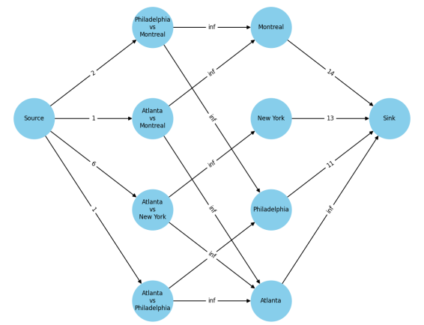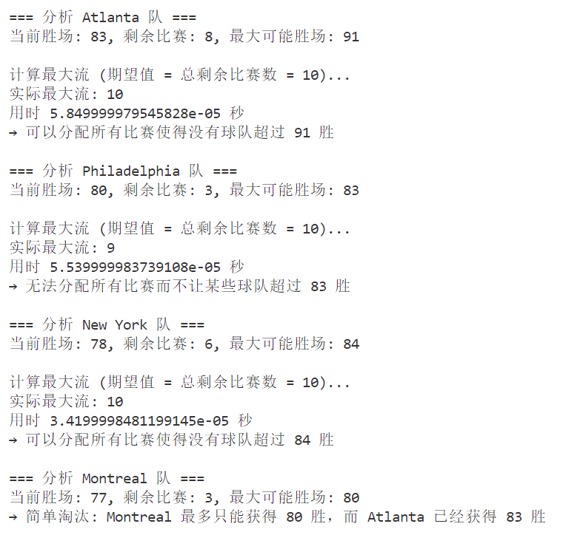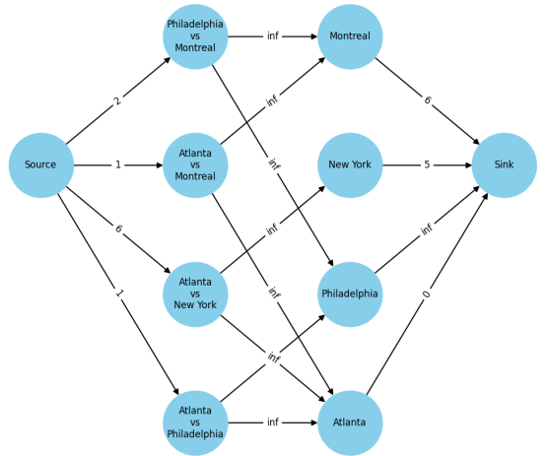
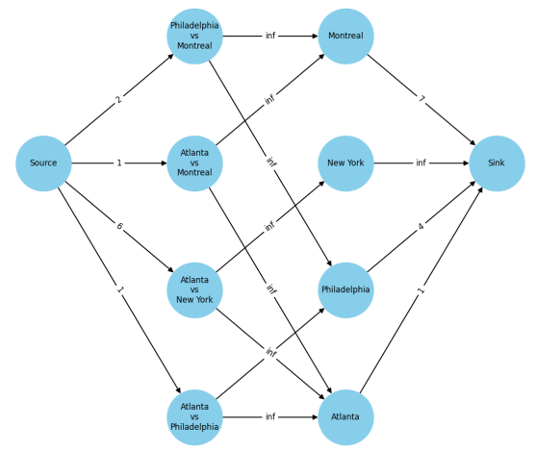

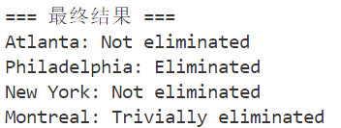

核心代码：找最大流

class MaxFlow:
def __init__(self, N):
self.size = N
self.graph = [[] for _ in range(N)]

def add_edge(self, fr, to, cap):
forward = Edge(to, len(self.graph[to]), cap)
backward = Edge(fr, len(self.graph[fr]), 0)
self.graph[fr].append(forward)
self.graph[to].append(backward)

def bfs_level(self, s, t, level):
q = deque()
level[:] = [-1]*self.size
level[s] = 0
q.append(s)
while q:
v = q.popleft()
for edge in self.graph[v]:
if edge.capacity > 0 and level[edge.to] < 0:
level[edge.to] = level[v] + 1
q.append(edge.to)

def dfs_flow(self, v, t, upTo, iter_, level):
if v == t:
return upTo
for i in range(iter_[v], len(self.graph[v])):
edge = self.graph[v][i]
if edge.capacity > 0 and level[v] < level[edge.to]:
d = self.dfs_flow(edge.to, t, min(upTo, edge.capacity), iter_, level)
if d > 0:
edge.capacity -= d
self.graph[edge.to][edge.rev].capacity += d
return d
iter_[v] += 1
return 0

def max_flow(self, s, t):
flow = 0
level = [-1]*self.size
while True:
self.bfs_level(s, t, level)
if level[t] < 0:
return flow
iter_ = [0]*self.size
while True:
f = self.dfs_flow(s, t, float('inf'), iter_, level)
if f == 0:
break
flow += f
level = [-1]*self.size

1. 类和数据结构：
MaxFlow 类是流网络的表示。
self.size 是网络中的节点数。
self.graph 存储图的邻接表，每个节点对应一个边的列表。每条边包含目标节点、反向边索引以及容量。
Edge 类（未给出）:边存储了目标节点 to、反向边在目标节点中的索引 rev、以及当前容量 capacity。
2. 添加边（add_edge）
add_edge 方法接受三个参数：fr（起始节点）、to（目标节点）、cap（容量）。
为每一对节点创建两个边：
正向边：表示流向目标节点的边，容量为 cap。
反向边：表示从目标节点返回源节点的边，初始容量为 0。
通过邻接表 self.graph 存储这些边。
3. 广度优先搜索（bfs_level）
bfs_level 方法在每次流量计算中找出增广路径，并为每个节点分配一个“层次”。
目标是为每个节点计算一个层次（level）数组，表示从源节点到该节点的最短路径长度。该方法用于构建 分层网络。
如果从源点到汇点存在路径，返回 True 并更新 level 数组，否则返回 False。
4. 深度优先搜索（dfs_flow）
dfs_flow 是核心的流量推送函数，基于深度优先搜索（DFS）来寻找增广路径。
它根据当前节点的层次信息，递归地推进流量。
upTo 参数是当前路径能承载的流量大小，iter_ 数组用于跟踪每个节点的边遍历进度。
每次找到一条增广路径，就会向图中流动一定量的流，并更新边的容量（正向边减少流量，反向边增加流量）。
5. 计算最大流（max_flow）
max_flow 方法是最大流计算的主函数。
每次调用 bfs_level 来构建分层网络，直到无法找到增广路径为止。
在每次构建分层网络后，调用 dfs_flow 来在该网络上增加流，直到无法找到增广路径为止。
最终返回的 flow 是从源点 s 到汇点 t 的最大流量。
代码的核心思想：
分层网络：每次通过 bfs_level 计算一个分层网络，使得每次增广路径的搜索变得更高效。
增广路径：通过 dfs_flow 寻找增广路径，并沿路径更新流量。
增广：在每次增广中，将流量推送到边上，并调整容量，直到没有可用路径。

4.优化
1. Edmonds-Karp算法
基本思想：

BFS找最短增广路径：每次找边数最少的增广路径
时间复杂度：O(VE²)，其中V是顶点数，E是边数

特点：
实现简单直观
每次只找一条增广路径
使用BFS保证找到的是最短路径（边数最少）
适合稀疏图和小规模问题
伪代码：

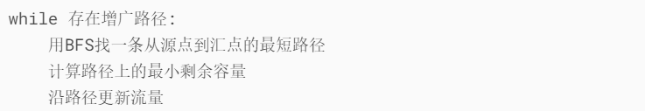
2. Dinic算法
基本思想：
分层图+阻塞流：用BFS构建层次图（给节点分层）；在层次图上用DFS找阻塞流（无法再增广的流）；重复直到无法增广。
时间复杂度：O(V²E)
特点：
比Edmonds-Karp更高效；一次BFS后可以多次DFS增广；适合稠密图和大规模问题。
伪代码：
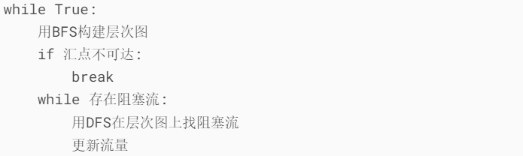

3. Dinic算法的优化思路
主要优化技术：
优化技术 | 说明 | 效果
当前弧优化 | 记录每个节点已检查过的边，避免重复检查 | 减少DFS中的冗余操作
多路增广 | 在DFS中一次性找到多条增广路径 | 减少DFS调用次数
层次图复用 | 在层次图失效前尽可能多找阻塞流 | 减少BFS次数
提前终止 | 当DFS发现无法到达汇点时立即终止当前搜索 | 减少不必要的搜索
间隙优化 | 当某些层次出现"间隙"时提前终止算法 | 提前发现无法增广的情况

优化后的Dinic伪代码：
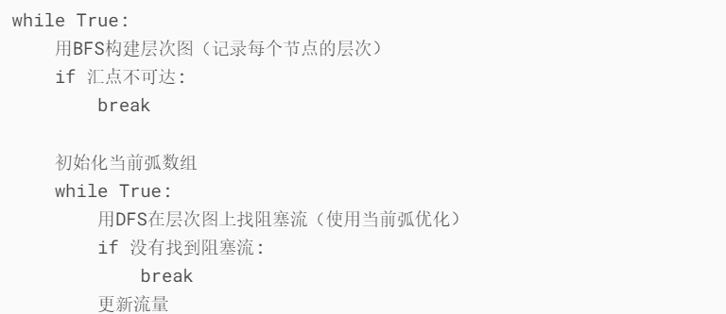

4.关键区别对比
特性 | Edmonds-Karp | Dinic | 优化后的Dinic
增广方式 | 每次一条最短路径 | 每次一个阻塞流 | 优化阻塞流查找
时间复杂度 | O(VE²) | O(V²E) | O(V²E)但常数更小
空间复杂度 | O(V+E) | O(V+E) | O(V+E)
实现难度 | 简单 | 中等 | 较复杂
适用场景 | 小规模/稀疏图 | 大规模/稠密图 | 超大规模问题
核心优化 | 无 | 层次图 | 当前弧+多路增广+提前终止

实验结果
Edmonds-Karp算法
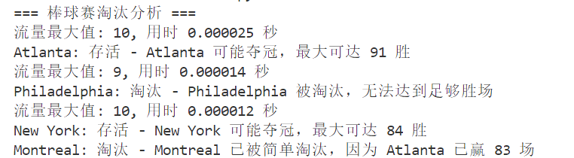
Dinic算法及其优化
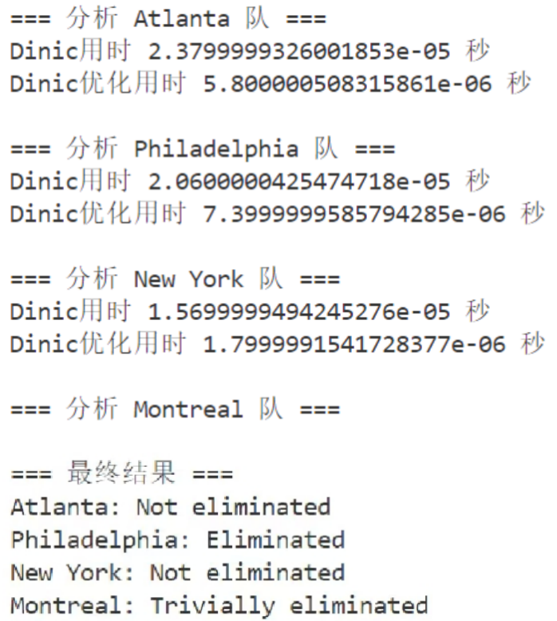

五、实验结论与心得体会
实验结论

最大流算法的应用：通过本次实验，我们成功地将棒球赛问题转化为最大流问题，并利用最大流算法（如Edmonds-Karp和Dinic算法）判断了哪些球队已被数学上淘汰。实验结果表明，最大流算法能够高效地解决此类资源分配问题。

流网络构造的有效性：流网络的构造是解决问题的关键。通过将剩余比赛作为源节点，球队作为中间节点，汇节点作为胜场分配终点，我们能够清晰地建模问题。最大流的值与剩余比赛总数的比较，直接决定了目标球队是否还有夺冠的可能性。

算法性能对比：实验中对比了Edmonds-Karp算法和Dinic算法的性能。Edmonds-Karp算法实现简单，适合小规模问题；而Dinic算法通过分层图和阻塞流优化，显著提高了效率，更适合大规模或复杂场景。优化后的Dinic算法进一步减少了冗余操作，提升了运行速度。

球队淘汰判定：针对给定的四个球队数据，实验结果显示蒙特利尔队和费城队因无法在剩余比赛中达到足够胜场数而被淘汰，而亚特兰大队和纽约队仍有夺冠可能。这一结果验证了算法的正确性和实用性。

心得体会

理论与实践结合：通过本次实验，我们深刻体会到最大流算法在实际问题中的强大应用能力。将抽象的算法思想转化为具体问题的解决方案，不仅加深了对算法的理解，也锻炼了问题建模能力。

算法优化的重要性：实验中尝试了不同算法及其优化版本，发现优化技术（如当前弧优化、多路增广等）能显著提升算法效率。这让我们认识到，在实际应用中，选择合适的算法并加以优化是解决问题的关键。

问题分析与解决能力：棒球赛问题的复杂性要求我们仔细分析剩余比赛和球队之间的交互关系。通过逐步拆解问题并设计流网络，我们学会了如何将复杂问题分解为可计算的模型。

进一步研究方向：实验中使用的算法仍有改进空间，例如可以尝试更高效的预流推进算法或并行计算技术。此外，如何将这一方法推广到其他体育赛事或其他资源分配问题，也是值得探索的方向。
指导教师批阅意见：

成绩评定：

指导教师签字：
年 月 日

备注：

注：1、报告内的项目或内容设置，可根据实际情况加以调整和补充。
2、教师批改学生实验报告时间应在学生提交实验报告时间后10日内。

